不负春光 踏青赏花
“不负春光 踏青赏花”活动24土木4班陈璐雨20240710401

- 春光旖旎，北区A2之侧，绿意盎然，繁花似锦。余步履轻移，心随景动，捕捉此间春色。
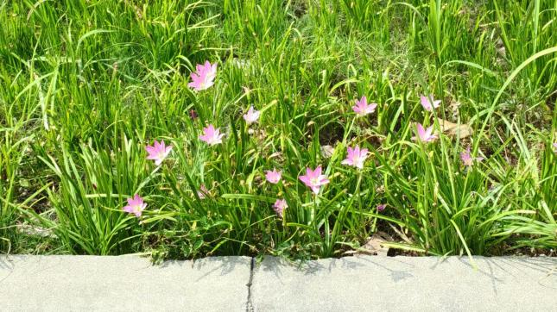
碧草如茵，翠叶轻摇，其间点缀着数朵粉瓣，如晨露初凝，似朝霞轻染。花虽不言，却以娇姿诉说春之诗篇。微风拂过，花影婆娑，似是轻歌曼舞，又似低语呢喃。
此景此情，邀君共赏，共沐春光，心旷神怡。余以镜头为笔，光影为墨，绘下这春日画卷。愿此景常在，春意永驻，让人心醉神迷，流连忘返。

- 晨曦微露，操场之畔，狗尾巴草随风轻摇，似是晨光中的舞者。
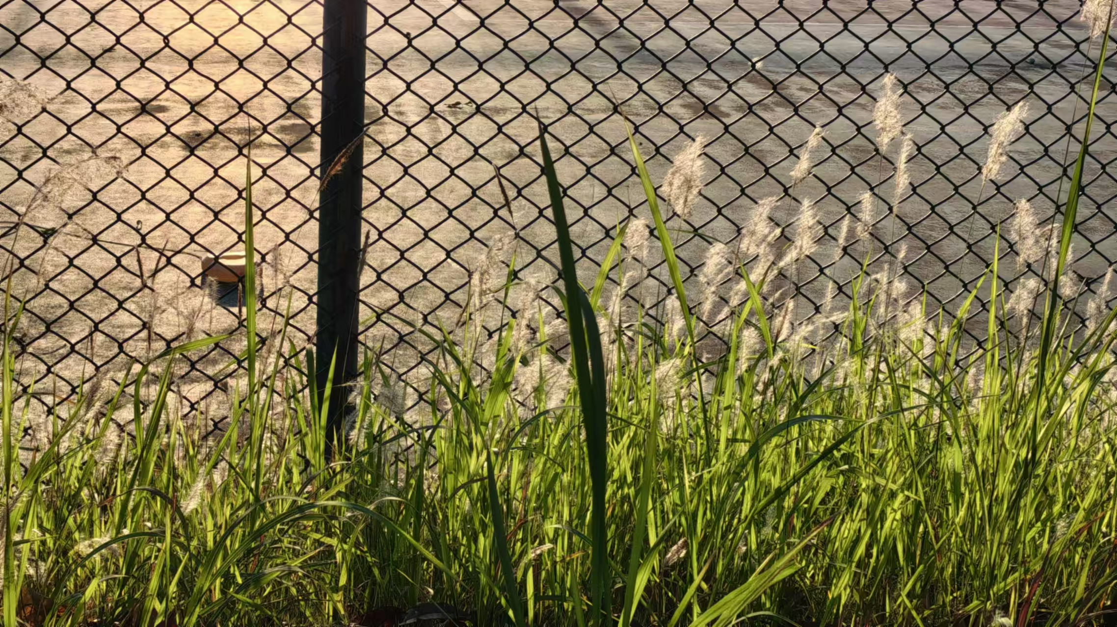
狗尾巴草，虽无花之娇艳，却有草之坚韧。其穗如狗尾，随风摇曳，轻盈而不失灵动。在晨光的映照下，泛着淡淡的金色，仿佛镀上了一层温暖的光辉。
铁网虽隔，却隔不断春意的流转。狗尾巴草在铁网之后，依然挺立，展现出生命的顽强与不屈。它们在晨风中轻轻摆动，仿佛在向世界宣告：即使平凡，也有属于自己的春天。
愿此景常在，春意永驻。让我们在忙碌的生活中，不忘停下脚步，欣赏这自然的馈赠，感受生命的奇迹。在这晨曦之下的操场边，狗尾巴草随风轻摇，正是人间好时节。

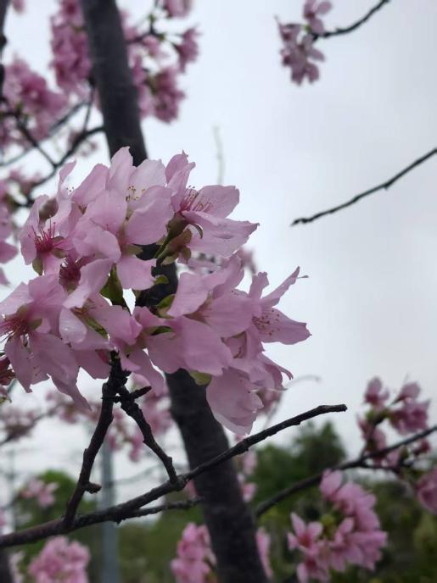
- 春意渐浓，桃花初绽，枝头粉霞轻染。此景摄于春日暖阳之下，桃花簇簇，如云似锦，点缀在枝头，似是春之使者，轻启季节的序章。
桃花，以其柔美之姿，绽放于春风中，花瓣如丝，轻柔而不失坚韧。它们在枝头轻舞，仿佛在诉说着春天的故事，让人心生向往。
此景虽简，却蕴含着生命的哲理。桃花，虽短暂，却以其绚烂之姿，展现了生命的美丽与活力。它们在春风中绽放，为这世界增添了一抹清新的粉色。
愿此景常在，春意永驻。让我们在忙碌的生活中，不忘停下脚步，欣赏这自然的馈赠，感受生命的奇迹。

